Martes
07
de Septiembre

Preescolar
Exploración y comprensión del mundo natural y social

¡Cuídate!

Aprendizaje esperado: Atiende reglas de seguridad en la escuela y evita ponerse en peligro al jugar y realizar actividades en la escuela.

Énfasis: Atiende reglas de seguridad en la escuela.

¿Qué vamos a aprender?

Atenderás las reglas de seguridad en la escuela y evitarás ponerte en peligro al jugar y realizar actividades en la escuela.

Pide a tu mamá, papá o algún adulto que te acompañe en casa que te apoyen a desarrollar las actividades y a escribir las ideas que te surjan durante esta sesión.

Para esta sesión vas a utilizar los siguientes materiales:

Crayones.
Colores.
Hojas.

Antes de comenzar con la sesión, recuerda que debes lavarte las manos.

¿Qué hacemos?

Lo primero que debes hacer y que es muy importante escuchar las indicaciones, para que sepas qué vas a hacer.

En esta sesión vas a recordar y registrar algunas medidas de seguridad para prevenir riesgos en la escuela.

Las medidas de seguridad son acciones que debes llevar a cabo en la escuela para evitar tener un accidente o una enfermedad.

Ejemplo, un día quieres festejar sobre algo que te gusta mucho, corres o giras en tu lugar y eso te lleva a que te des un golpe con la mesa o algún otro objeto, este accidente es un claro ejemplo de la importancia de tener medidas de seguridad, así no te lastimas.

Si quieres festejar, ¿De qué otra forma podrías festejar sin ponerte en riesgo? Lo primero sería evitar correr cerca de los muebles, podrías festejar aplaudiendo, así no te pongo en riesgo, ¿Qué te parece?

Esta es una gran medida de seguridad. ¿En qué otro espacio debes evitar correr?
En las escaleras, en los pasillos, en la calle, en los baños, en el salón, dentro de la casa.

¿Cómo se trasladan de un lugar a otro estando en la escuela? ¿Dentro de casa es un lugar seguro para correr? ¿Por qué?

Registra las medidas de seguridad en una hoja, para no olvidarlas. Evitar correr en espacios no adecuados. Otra medida de seguridad importante es que: El tiempo que estés en la escuela debes permanecer con tu maestra.

Imagina que estas en la escuela y tienes ganas de ir al baño, pides permiso y al salir te encuentras con un amigo y te pones a platicar, entonces la maestra o maestro estarían preocupada o preocupado, además, porque si no, si te pasara algo, ella o él no se daría cuenta y no podría ayudarte, por ello registra la segunda medida de seguridad.

¿Qué otras medidas de seguridad conoces? Para ello realiza la siguiente actividad, observa algunas imágenes de niñas y niños que están realizando distintas acciones que los ponen en riesgo e identifica la medida de seguridad que se tiene que llevar a cabo.

La primera imagen es:
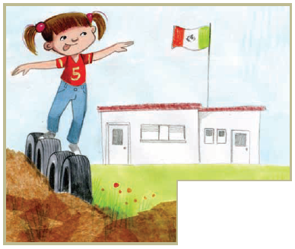
¿Qué está haciendo la niña? ¿Qué le puede ocurrir?

Una niña jugando sola y está parada en una llanta, tratando de mantener el equilibrio; si se distrae podría caerse y lastimarse, también escucharas las sugerencias de algunos de tus compañeras y compañeros.

¿Qué medida de seguridad proponen para evitar que la niña no tenga un accidente? En el siguiente video conoce lo que Estela recomienda.

- Estela.
https://youtu.be/byWmLW8zpTw

Observa la segunda imagen.

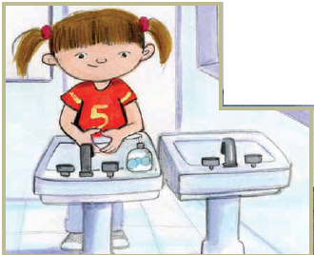

¿Crees que es correcto que mientras se lava las manos tire agua y jabón al piso? ¿Por qué? ¿Qué medida de seguridad propondrías?

- Daniel.
https://youtu.be/_1fD7nKRZ2E

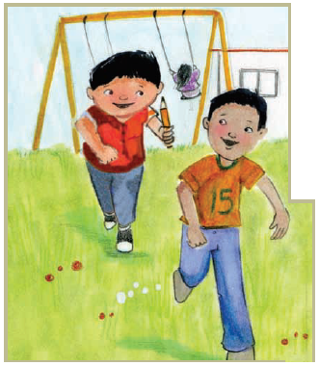

¿Qué observas? ¿Qué harías? ¿Qué medida de seguridad le propondrías?

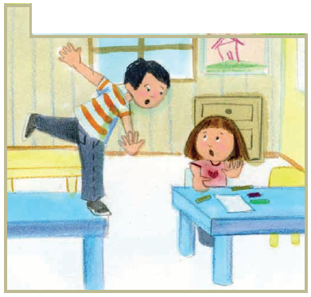

¿Qué sucede en la imagen? ¿Qué crees que va a ocurrir? ¿Cómo se puede prevenir?

Esta fue una interesante sesión. Aprendiste que es muy importante tomar en cuenta estas y otras medidas de seguridad estando en casa y en la escuela, así evitas ponerte en riesgo y sufrir un accidente.

El Reto de Hoy:

No importa el lugar donde te encuentres, siempre debes practicar medidas de seguridad para cuidarte y cuidar de los demás.

Recuerda, ahora que estás de regreso en la escuela, hay nuevas medidas de seguridad que hay que respetar y llevar a cabo.

Por ello, ¡Cuídate!

Si te es posible consulta otros libros y comenta el tema de hoy con tu familia.

¡Buen trabajo!

Gracias por tu esfuerzo.

Para saber más:
Lecturas

https://www.conaliteg.sep.gob.mx/

